Předmět: Pracovní trh a politika zaměstnanosti

Struktura pracovní doby

Seminární práce
Ondřej Gongol

Brno, leden 2005
Obsah

1. Úvod 2
2. Faktory určující pracovní hodiny 2
2.1. Regulace a legislativa 2
2.2. Preference a kultura 3
2.3. Platy 3
2.4. Daňové sazby 4
2.5. Efekt hospodářského cyklu 4
2.6. Strukturální změny v ekonomice 4
3. Měření pracovních hodin: východiska 4
4. Standardní (obvyklé) hodiny odpracované v zemi 5
4.1. Francie 5
4.2. Dánsko 6
4.3. Švédsko 6
4.4. Velká Británie 6
5. Obvyklé hodiny odpracované v každé zemi podle pohlaví 8
6. Obvyklé hodiny odpracované v každé ze zemí podle průmyslového sektoru. 10
6.1. Odpracované dlouhé hodiny a rozsah částečných úvazků 11
7. Závěr 12
8. Klíčová zjištění 13

Struktura pracovního doby ve Velké Británii, Francii, Dánsku a Švédsku

Tato práce se zabývá strukturou pracovní doby v několika Evropských zemích s různým státním uspořádáním. Zaměstnání na plný a částečný úvazek je srovnáváno podle průmyslového sektoru a podle pohlaví.

Úvod

Jelikož se jednotlivé pracovní výkony čím dál více liší, stává se otázka pracovní doby stále více ožehavějším tématem. Tato práce srovnává pracovní dobu v několika Evropských zemích. Tradiční, obvyklá pracovní doba v Evropě je kratší než v jiných částích světa, jako je Japonsko a USA. Dané země byly vybrány, protože vykazují jak rozdílné znaky, tak podobnosti. Analýza zdůrazňuje důležitost legislativy ve Francii, Dánsku a Švédsku, stejně jako odlišnosti a podobnosti ve struktuře pracovních hodin v průmyslovém sektoru.

Faktory určující pracovní hodiny

Regulace a legislativa

V zemích OECD existuje rozdílná regulační a institucionální souvislost postihující odpracované hodiny. Podle některých autorů můžeme země rozdělit do 3 skupin. První skupinu tvoří země s tzv. „individuální pružností“ založené na jednotlivých vztazích mezi zaměstnavatelem a pracovníkem (Velká Británie, Irsko), druhou skupinu tvoří země s tzv. „státem řízenou pružností“ kde zákonodárce nebo státní orgány hrají hlavní roli ve stanovení předpisů týkajících se pracovních hodin (Francie, Španělsko a Finsko), a konečně poslední skupinou jsou země s tzv. „vyjednanou přizpůsobivostí“ kde je aktuální pracovní doba stanovená na základě kolektivního vyjednávání mezi pracovníky a podniky (Dánsko, Nizozemí a Německo).

Pracovní doba v Evropské unii je jednoznačně určena maximálně 48 hodinami týdně. Existují však národní systémy, které praktikují nižší pracovní dobu. Země si to stanovily různými legislativními opatřeními jako je např. přijetí Aubry Laws ve Francii, Metal Working Industry Agreement (která byla později rozšířena do dalších sektorů) v Dánsku, Working Hours Act ve Švédsku a Working Time Regulations ve Velké Británii. Všechny uvedené smlouvy a dohody mají samozřejmě dopad na rozdělení pracovní doby. Jsou zde však i jiné faktory. Přesto se v jistých případech tyto předpisy nedodržují a pracovníci jsou nuceni pracovat déle než ukládá regule. Děje se tak například v dopravě a rybářství.

Preference a kultura

Ve Velké Británii je stanovení pracovní doby určeno do jisté míry osobními preferencemi. Dalšími důležitými faktory mohou být úroveň sociálního zabezpečení a daňový systém. Například jistá horní mez příjmů a pracovních hodin bez systému sociálního zabezpečení vytváří podněty pro zaměstnance vytvářet práce na částečný úvazek a zkracovat pracovní dobu. Také dostupnost institucí péče o děti a důležitost pracovního života zdůrazňovaného politiky může postihnout odpracované hodiny.
Kultura může hrát také roli v určení pracovních hodin. Ve Velké Británii a spoustě dalších zemích jsou kulturní předpoklady, že starost o domácnost má být spíše svěřena ženské části rodiny než zajistit si tyto činnosti jinde. Analýzou motivace zaměstnanců za určitých nestandardních situacích zjistíme, že rostoucí nejistota na trhu je hlavním zdrojem motivace pro firmy k přizpůsobení své činnosti. V některých případech tlak ze strany vedení může vést pracovníky k tomu, že si vezmou přesčasy a způsobuje „konkurenční výhodu“. Alternativně delší odpracované hodiny mohou být způsobeny tušením v povýšení.

Platy

Platy mohou mít také vliv na výši odpracovaných hodin. V některých případech vyšší platy mohou přimět lidi k nabídce pracovních hodin nad jejich rámec. Tento výsledek není však tak jasný, vezmeme-li v úvahu, že tento vztah závisí na významu důchodového a substitučního efektu. Jsou to dva důvody růstu platů. První efekt způsobuje , že jednotlivec má vyšší příjmy a může si tak dopřát více volného času. V Ekonomii je tento jev znám a může vést jednotlivce k tomu, aby zvýšili svou spotřebu volného času. Druhý efekt popisuje, jak jsou jednotlivci rostoucím důchodem motivováni a zvyšují nabídku práce. Růst platů také znamená, že cena spotřeby volného času roste na základě obětovaného důchodu. Konečný výstup je závislý na tom, který efekt je silnější.
Z těchto zákonitostí můžeme vyvodit tento závěr. Jestliže jsou mzdy dostatečně vysoké, důchodový efekt bude obecně převládat a pracovníci budou upřednostňovat volný čas místo toho, aby nabízeli práci. Zákonitost platí i opačně. Můžeme ji ilustrovat na příkladu bývalého Sovětského Svazu, kde nízké mzdy přiměly pracovníky, aby trhu nabízeli více svojí práce.

Daňové sazby

Změny v daňových sazbách mohou mít značný vliv na rozdělení práce mezi trh a netržní aktivity. V ekonomické teorii platí, že v případě kdy jsou příjmy zdaněny (sníží se odměna u každé mzdové sazby), snižuje se i nabídka práce. Na základě empirických studií, bylo zjištěno, že změny mezní daňové sazby v rozvinutých zemích často vede k změnám v rozdělení času mezi práci a volno.

Efekt hospodářského cyklu

Je všeobecně uznáváno, že proměny na trhu práce jsou také způsobeny změnou hospodářského cyklu. Zvláště pak, že růst v celkových hodinách je pozitivní při expanzi a negativní v recesi. Ve Velké Británii byl zkoumán dopad poptávkového šoku na firmy, a sice užitím dat z Workplace Empoyee Relations Survey z roku 1990. Tento výzkum poukázal na tři průvodní jevy hospodářského cyklu. Zaprvé, vstup práce je závislý na hospodářském cyklu. Za druhé, pružnější firmy mnohem raději přizpůsobují práci nebo hodiny, spíše než cenu nebo kapacitu. A za třetí, výrobní podniky s velkým podílem pracovníků na plný úvazek raději přizpůsobují odpracované hodiny. Zkoumané firmy mimo jiné uvedly, že přítomnost odborů může také změnit výši odpracovaných hodin, neboť odbory podněcují změny v hodinách raději než změny v zaměstnanosti. Děje se tak kvůli ochraně vnitřní síly pracovníků.
Také jiní autoři dokázali, že odbory mají vliv na odpracované hodiny, přesčasy a nároky na dovolenou. Například užitím General Houshold Survey se zjistilo, že existence odborů byla jedním z důvodů snížení odpracovaných hodin ve Velké Británii.

Strukturální změny v ekonomice

Obecné změny ve struktuře ekonomiky, jako třeba změna z industriálně na postindustriálně založenou společnost, může mít také dopad na pracovní hodiny. Například pracovní místa v průmyslové společnosti mají stálou strukturu pracovní doby, zatímco pracovní místa v dnešní době se zdají být víc pružné s klouzavou pracovní dobou.
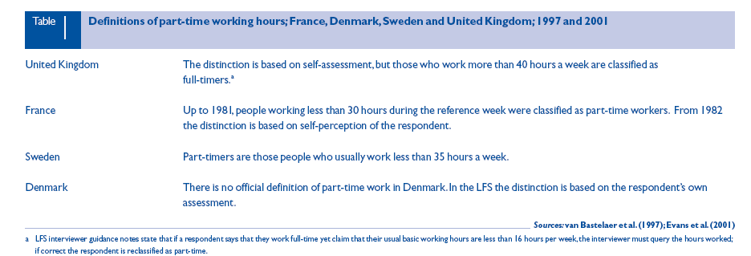

Měření pracovních hodin: východiska

Jedním z problémů vznikajících při srovnávání odpracovaných hodin mezi zeměmi je, že
statistiky práce nemusí být mezinárodně srovnatelné, a to díky rozlišným konceptům, definicím, klasifikaci, systému a přehledu metodologie. Na základě těchto odlišností neexistuje mezinárodně uznávaná definice práce na plný úvazek. To má za následek, že OECD a EU používají rozdílná měřítka. Klasifikace EU je založena na vlastním ohodnocení dotazovaného subjektu, zatímco OECD užívá přístup na základě definic. Jiná definice navrhovaná Mezinárodní organizací práce (ILO) prohlašuje práci na částečný úvazek za běžné zaměstnání, při kterém je pracovní doba podstatně nižší než normálně. Jako protipól, Statistical Office of the European communities (Eurostat) vyvinul definici, stanovující práci na částečný úvazek jako dobu zřídka přesahující 35 hodin a práci na plný úvazek začínající u doby okolo 30 hodin za týden. Kromě toho ještě každá země uváděná v této studii má své vlastní národní definice, které jsou uvedeny v tabulce 1.
Protože zde není jednoznačný návod, jak měřit a definovat odpracované hodiny, existuje zde velká různorodost v množství a kvalitě národních statistik pracovní doby. Pařížská Skupina a ILO pracuje společně, aby vyvinula nový mezinárodní standard pro měření uspořádání pracovní doby. Jsou zde také debaty týkající se použití běžných nebo skutečných hodin. Skutečné hodiny zahrnují přesčasy, a můžou být použity jako ekonomický ukazatel reagující na ekonomický cyklus. Naproti tomu běžné hodiny neobsahují krátkodobé fluktuace. Protože tato práce je cílena na zkoumání struktury práce spíše než na ekonomické ukazatele, zaměřuje se na běžné hodiny.
5 grafů v této práci ukazujeí rozdělení pracovních hodin podle různých skupin pracovníků. Každý graf rozděluje pracující (lidé ve věku 15 až 64 let) do intervalů, závislých na počtu odpracovaných hodin za týden a přiděluje jim určité procento z celku. Údaje jsou platné za první čtvrtletí roku 2002. Data pocházejí z EU LFS dodané Eurostatem a byly sladěny podle direktiv Eurostatu, které jsou zaměřeny na vyhnutí se publikování nevěrohodných statistik.

Standardní (obvyklé) hodiny odpracované v zemi

Francie

Tyto grafy jasně ukazují rozdíly v rozdělení obvyklých hodin odpracovaný v jednotlivých zemích. Graf 1 a 2 ukazuje že většina populace ve Francii pracuje na plný úvazek (založeno na definici Eurostatu 30 hodin týdně a více), jak je ukázáno na dvou jasných vrcholech mezi 31-35 hodinami a 36-40 hodinamiv grafu 1, a vrcholu 39 hodin v grafu 2.
Nedávné politiky jako Aubry Law a RTT (Réduction du temps du travail), které byly zavedeny, aby snížily pracovní dobu na 35 hodin za týden, měly dopad na poměr lidí pracujících nad 40 hodin týdně. Francie má jeden z nejnižších poměrů těchto pracovníků (16 % všech pracovníků srovnáno s 20 % v Dánsku, 10 % ve Švédsku a 40 % v UK).Studie ukazují že Aubry Laws měly určitý dopad na snížení pracovní doby. Zaznamenali, že průměrné týdenní pracovní hodiny byly 41 hodin a 10 minut v roce 1995 a 39 hodin a 50 minut v roce 2001.
Navíc, snížení pracovní doby v roce 2000 ukázalo, že byla pozitivně ovlivněna tvorba pracovních míst. DARES, statistická kancelář ministerstva práce, uvedla, že 35 hodin týdně vedlo k vytvoření asi 300 000 nových pracovní příležitostí, ačkoliv zde ještě není jistota jak se bude situace vyvíjet dlouhodobě. Aubry laws je spojován také se snížením nezaměstnanosti. Efekt snížení pracovních hodin na nezaměstnanost je však pouze vedlejší element. Dalšími zdroji může být ekonomický růst nebo zavedení Eura. Jak někteří ekonomové zdůrazňují, Růst HDP o 3,2 procenta v roce 1998 vedl také k vytváření pracovních příležitostí.
Ve Francii byly i další snahy o reformy na trhu práce v posledních 10 letech, jako například podpora práce na částečný úvazek. Výsledkem bylo, že práce na částečný pracovní úvazek a její poměr k celkové zaměstnanosti vzrostl během období od roku 1992 do roku 2002 ze 4,7 procent na 5,2 procent pro muže a z 22,7 procent na 24,1 procent u žen.

Dánsko

Graf č. 2 ukazuje velmi odlišnou situaci v Dánsku od té ve Francii nebo ve Velké Británii. V Dánsku je zřetelný vrchol ve 37 hodinách, se 45 procenty všech zaměstnanců obvykle pracujících v takovémto rozsahu. To je výsledek dohody z roku 1987 v kovodělném průmyslu. (která později pronikla do ostatních sektorů), která byla zaměřena na snížení pracovních hodin na 37 za týden. Dalším důsledkem dohod je klesající poměr zaměstnanosti na částečný úvazek.. Tento efekt bývá spojen s navrácením se ke standardní úpravě pracovní doby v Dánsku, spojené s růstem práce na plný úvazek a poklesem sebezaměstnávání a zaměstnanosti na částečný úvazek.

Švédsko

Případ Švédska poskytuje relativně stejný obrázek jako případ Dánska, s jedním jasným vrcholem na 40 hodinách (graf 2) s 52 procenty všech zaměstnanců uvádějící tento rozměr jako obvyklé hodiny odpracované v jejich hlavním zaměstnání. Můžeme zde vidět také některé z menších vrcholků v 16-20, 26-30 a v 50 hodinách a více (jak ukazuje graf 1). Zatímco dánský případ je způsobem institucionálními změnami, pro Švédský případ platí legislativa. Hlavní faktor ovlivňující pracovní dobu ve Švédsku jsou státní nařízení - zákony, které stanovují běžnou a maximální pracovní dobu. Kolektivní vyjednávání má vliv pouze na průmysl nebo se projevuje na regionální úrovni. Ve Švédsku Working Hours Act stanovuje standardní týden na 40 hodin.

Velká Británie

Velká Británie prokazuje velmi nestandardní rozdělení obvykle odpracovaných hodin ve srovnání s ostatními zeměmi. Spíše než jasný vrchol, poskytuje rozdělení značnou neuniformitu. (graf 1 a 2). Tento výsledek je doložen výzkumem, který ukazuje, že pracovní hodiny ve Velké Británii jsou nestandardní ve srovnání s ostatními státy EU. Struktura odpracovaných hodin je nepodobná těm ve Francii, Švédsku a Dánsku. Jedním z možných příčin by mohla být nepřítomnost odborových svazů. Jak odborníci poznamenávají, decentralizované vyjednávání o pracovních hodinách vede k rozptylům pracovních hodin.
Nicméně, od změny vlády v roce 1997 zde bylo mnoho politických iniciativ k usměrňování pracovní doby, prací na částečný pracovní úvazek a mateřských dovolených. Například, v roce 1998 Working Time Regulation zavedlo Working Time Directive Evropské unie, reprezentující první legislativu ve Velké Británii vztahující se k pracovní době a každoročním nárokům na odchod z pracovního poměru. Tyto direktivy stanovily limit pro odpracování maximálně 48 hodin týdně, určili 4 týdenní placené odstupné, zavedly postupy pro poskytování dovolených a postupy pro regulaci noční práce.

Velká Británie je také charakteristická vyšším podílem delší pracovní doby odpracované zaměstnanci na plný úvazek, zvláště pak podílem mužů. Jak výzkum sociální situace v EU ukázal, v roce 2001 zaměstnanci na plný úvazek v EU pracovali v průměru 40 hodin týdně, v kontrastu s tím průměr Velké Británie byl 44. Graf 1 ukazuje podobné výsledky, když Velká Británie vykazuje nejvyšší poměr všech zaměstnanců pracujících 45 hodin a více za týden. Tento poměr je nejvyšší, přestože ukazatel za poslední dekádu klesal.

Velká Británie se mimo jiné vyznačuje také vysokým poměrem prací na částečný pracovní úvazek, což odráží nejvyšší pružnost a změny na trhu práce. Ve skutečnosti, 24 procent zaměstnanosti Velké Británie spočívá v práci na částečný pracovní úvazek a co více, většina z částečných úvazků je dobrovolná. Zaměstnanost na částečný pracovní úvazek mezi léty 1993 až 2003 zůstala mezi ženami stejná na 44 procentech, zatímco práce na částečný pracovní úvazek mužů ukazuje růst ze 7 procent na 10 procent. Pro muže bylo hlavním důvodem práce na částečný úvazek to, že studovali. Dalším uvedeným důvodem bylo, že si nemohli dovolit pracovat na plný úvazek. Celkově, jen 8 procent pracovníků na částečný pracovní úvazek tak pracovali, protože si nebyli schopni najít práci na úvazek plný.
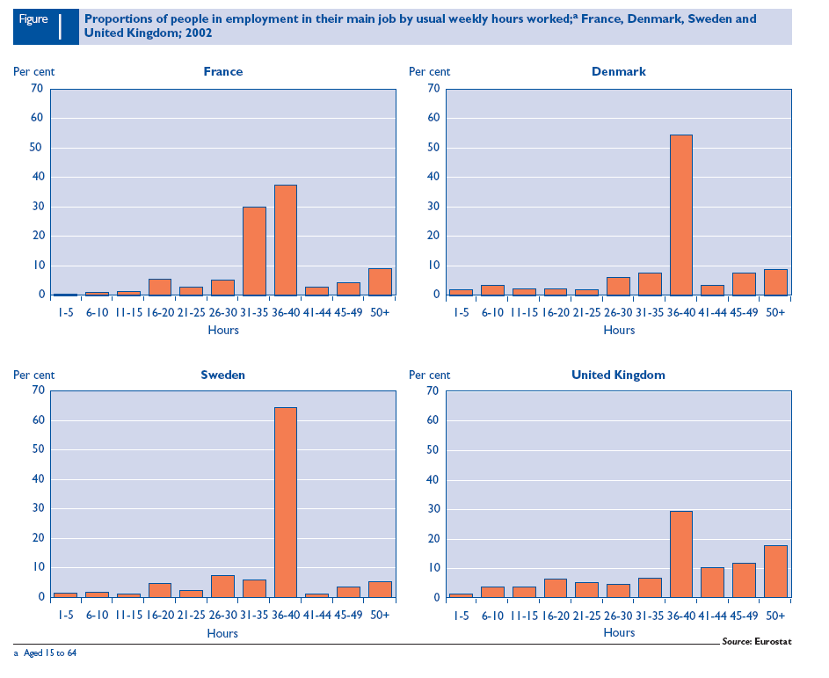
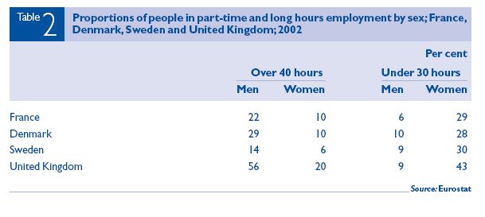
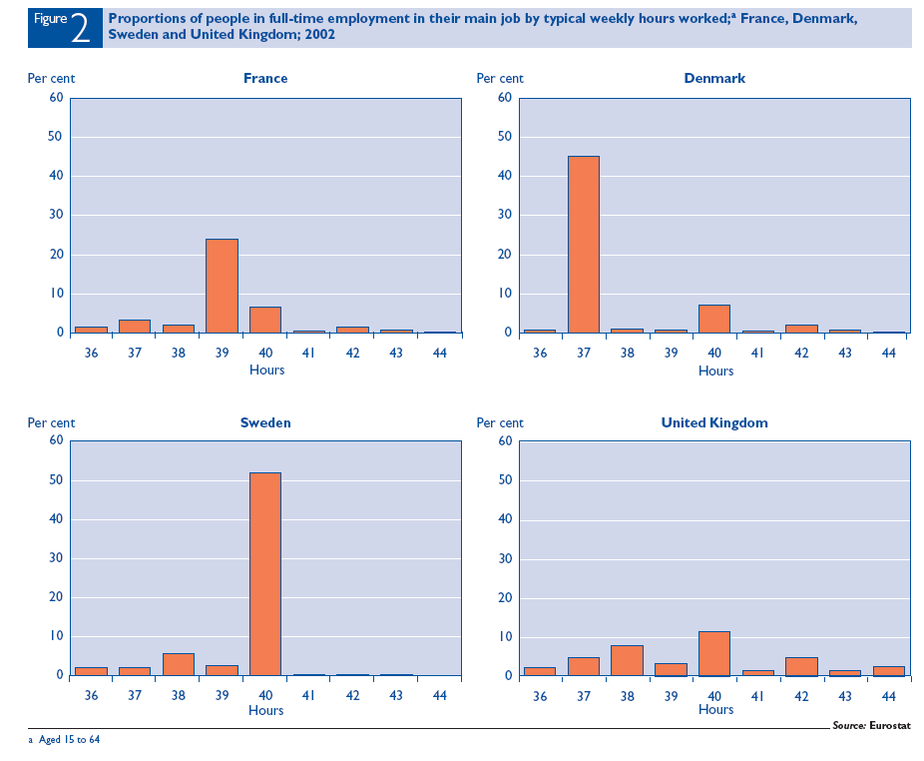

Obvyklé hodiny odpracované v každé zemi podle pohlaví

Tabulka číslo 2 ukazuje, že práce na částečný úvazek ve všech čtyřech zemích (definované zde jako 30 hodin a méně za týden) je vyšší u žen. Práce na zkrácený úvazek mezi ženami byl ve Velké Británii částečně vyšší, odrážející rozmanitější paletu pracovních příležitostí. Co stojí také za zmínku je nízké procento francouzských mužů, kteří pracovali na částečný úvazek (6 procent).
V kontrastu s tímto, delší hodiny u plných úvazků byly více běžné mezi muži než mezi ženami ve všech čtyřech zemích. Jedním ze zajímavých porovnání je rozdíl v rozsahu dlouhých hodin mezi Švédskem a Velkou Británií. Ve Velké Británii 56 procent mužů pracuje více než 40 hodin týdně ve srovnání s pouze 14 procenty mužů ve Švédsku. Švédsko má také nejnižší zastoupení mužů pracujících nad 50 hodin týdně (pod 10 procent) srovnáno s 14 procenty v Dánsku, 27 procenty ve Velké Británii, a 13 procenty ve Francii. Podobně je zde také velmi málo žen pracujících ve větším rozsahu – pouze 6 procent udalo, že pracuje nad 40 hodin týdně.
Více detailní analýza EU LFS odhaluje některé jiné zajímavé zjištění. Ve Francii, Dánsku a Švédsku, obvyklé hodiny odpracované muži a ženami byly srovnatelné. Ve Francii bylo 31-35 a 39 hodin nejčastějšími udávanými hodinami jak pro muže, tak pro ženy. V Dánsku 47 procent mužů a 43 procent žen označilo 37 hodin jako jejich standardní, zatímco ve Švédsku nejčastějšími udávanými pracovními hodinami byly hodnoty okolo 40. Tyto zjištění odrážejí podstatu institucionálních úprav těchto zemí.
Naproti tomu, Velká Británie je jedinou ze čtyř zkoumaných zemí, která vykazuje jasné rozdíly mezi běžnými hodinami uváděnými muži a ženami. Pro muže byly nejobvyklejší pracovní hodiny 31-35, 38, 40 a nad 50 hodin, srovnáno s 16-20 a 31-35 hodin u žen.

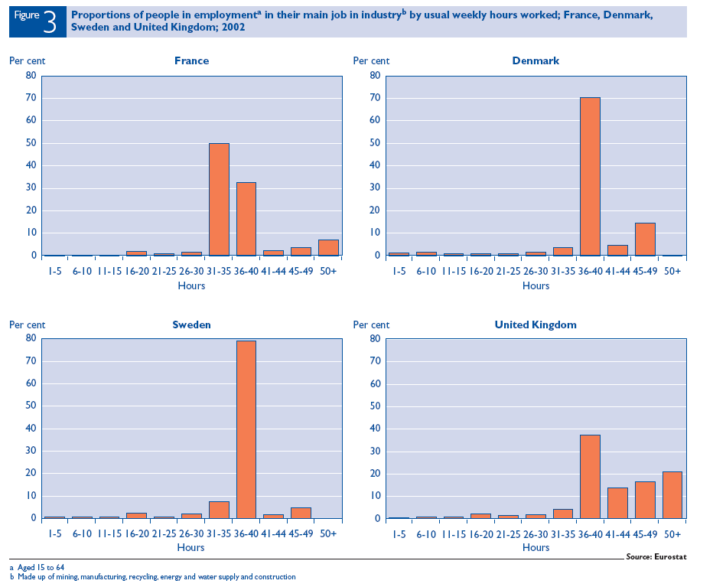

Obvyklé hodiny odpracované v každé ze zemí podle průmyslového sektoru.

Údaje jsou byly dostupné jen omezeně, což limituje analýzu. Přesto jsou zde opět jisté podobnosti a odlišnosti mezi sektory (Graf 3, 4 a 5). Klíčový je z této analýzy rozsah dlouhých hodin v zemědělství a rybářství a převaha částečných úvazků v sektoru služeb. Například, každá země, kde nejsou dlouhé hodiny roztroušeny, jako je Švédsko a Dánsko, mají vysoké procento zaměstnanců v zemědělství a rybářství odpovídající hodinám nad 50 týdně (Graf 4). Ve Švédsku 35 procent těchto zaměstnanců obvykle pracují více než 50 hodin týdně, v Dánsku potom 32 procent.
Naproti tomu Velká Británie má poměrně vysoké procento pracovníků s více než 50 hodinami týdně jak v zemědělství a v rybolovu, tak také v průmyslovém sektoru. To není případ sektoru služeb s pouze 15 procenty zaměstnanců pracujících 50 a více hodin týdně. Podobný je i vývoj v Dánsku, Švédsku a Francii, kde je to 8 procent, 5 procent a 9 procent. Jiným zajímavým jevem je zjištění, že Švédsko má nejnižší procento zaměstnanců pracujících obvykle přes 40 hodin ve všech třech sektorech. Francie má také nízký rozsah dlouhých hodin mezi sektory.
Částečné úvazky jsou koncentrovány do sektoru služeb ve všech čtyřech zemích. 19 procent, 21 procent, 23 procent respektive 34 procent všech zaměstnanců, kteří odpracovali 30 hodin a méně za týden v sektoru služeb Dánska, Francie, Švédska respektive Velké Británie. V jedné ze studií 15 členů EU bylo shledáno, že pracovní doba byla kratší v sektoru služeb než ve výrobě, s výjimkou Portugalska. Opačná situace existuje v průmyslovém sektoru, který má nejnižší procento částečných úvazků ve všech čtyřech zemích.

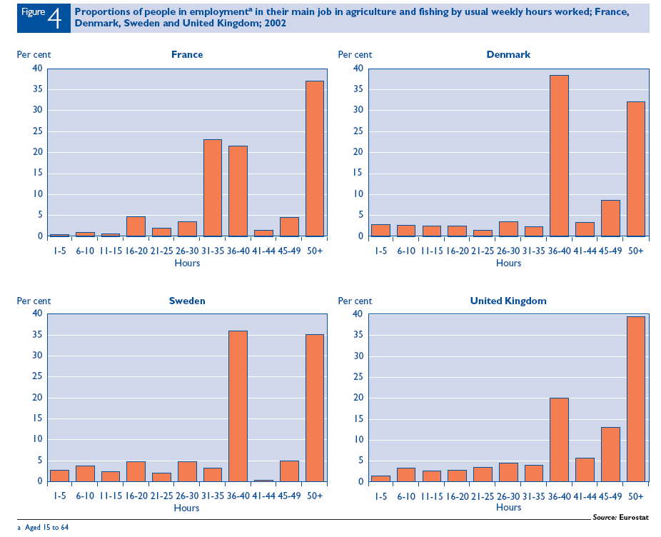

Odpracované dlouhé hodiny a rozsah částečných úvazků

Švédský průmyslový sektor má nejnižší procento lidí obvykle pracujících více než 40 hodin, s pouze 6 procenty, srovnáno s 51 procenty ve Velké Británii, 19 procenty v Dánsku a 13 procenty ve Francii (tabulka 3). Švédský sektor služeb má také nejnižší procento zaměstnanců s více než 50 hodinami týdně, a to 5 procent všech zaměstnanců.
Naproti tomu Velká Británie má největší procento pracovníků pracujících více než 40 hodin týdně ve všech třech sektorech. Ještě podobnou a relativní velkou část zaměstnanců ve všech sektorech ve Velké Británii mají pracovníci se 30 hodinami týdně a méně (tabulka 4). To představují největší flexibilitu na pracovištích. Částečné úvazky ve Francii jsou relativně nízké ve všech 3 sektorech.

Uzavírajíc, švédská pracovní síla je charakteristická velmi nízkým rozsahem dlouhých hodin v silném kontrastu se situací ve Velké Británii. Je to způsobeno tím, že pružnost je více obvyklá na pracovních trzích Velké Británie, kde je mnoho příležitostí na částečný úvazek. Částečné úvazky speciálně převažují v sektoru služeb všech čtyř zemí.

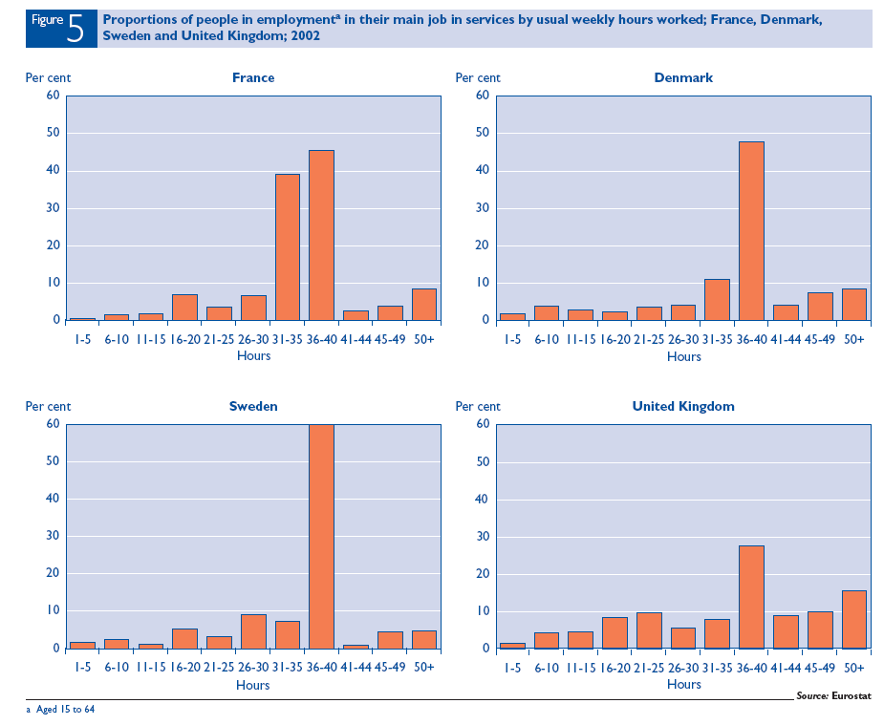

Závěr

Ve Francii, Dánsku a Švédsku byl efekt státních opatření na běžně odpracované hodiny jasně patrný. Ve Francii měl Aubry laws dopad na lidi pracující přes 35 hodin týdně. V Dánsku, dohoda z roku 1987 o pracovní době vedla k 45 procentům všech lidí pracujících 37 hodin týdně, zatímco Švédský Working Hours Act zavedl standardní pracovní týden na 40 hodin, čímž dosáhl 52 procentní zastoupení mezi pracujícími pracující 40 pracovních hodin. Přesto zde vznikly výstupy ve všech čtyřech zemích, které vedly k odchylkám od dohodnutých standardů pracovní doby. Například ve Švédsku pracovníci v některých ocelářských podnicích pracují šest hodin denně namísto devíti, zatímco v Dánsku někteří úředníci mohou pracovat až 45 hodin týdně.

Analýza obvyklých hodin podle pohlaví také odhalila některé zajímavé struktury. Dlouhé hodiny jsou běžnější mezi muži ve všech čtyřech zemích. Například, v Dánsku 29 procent mužů pracuje více než 40 hodin týdně, srovnáno s pouhými 10 procenty žen. Částečné úvazky jsou více rozšířené mezi ženami ve všech čtyřech zemích a zvláště vysoké je to ve Velké Británii a Švédsku. Francoužští muži mají jednu z nenižších úrovní zaměstnanosti na částečný úvazek, a to jen 6 procent celku. Vysoký podíl dlouhých hodin v zemědělství a rybářství a převažující částečné úvazky v sektoru služeb jsou obvyklé pro všechny čtyři země. Výjimku tvoří Velká Británie, která má relativně vysoký podíl více než 50 hodinové týdenní práce jak v zemědělství a rybářství, tak v průmyslovém sektoru. Analýza Švédských údajů odhalila velmi rozdílnou situaci oproti Velké Británii, když Švédsko má nízké procento zaměstnanců pracujících dlouhé hodiny ve všech třech sektorech.

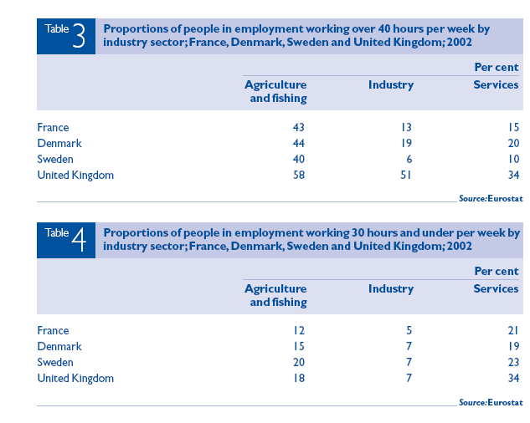

Klíčová zjištění

- Velká Británie má vysoký podíl zaměstnanců pracujících 45 hodin a více týdně než Francie, Dánsko a Švédsko. Přestože počet takto pracujících se v poslední dekádě snížil.

- Muži pracují déle než ženy ve všech čtyřech zemích.

- Částečné úvazky jsou charakteristické ve struktuře pracovní doby s 24 procenty ve Velké Británii a 19 procenty ve Švédsku.

- Velká Británie má ze všech čtyřech zemí nejvyšší procento žen pracujících na částečný úvazek.

- Francie má nejnižší procento mužů pracujících na částečný úvazek. Dánsko má procento nejvyšší.

- Ve všech čtyřech zemích převažují částečné úvazky nejvíce v sektoru služeb .

- Švédští pracovníci nejméně rádi pracovali dlouho, s pouze 2 procenty žen a 9 procenty mužů pracujících více jak 50 hodin týdně.

Informační zdroje:

Anglický originál od Kate Bishop, Labour Market Division, Office for National Statistics, dostupný na www.statistics.gov.uk/cci/article.asp?ID=856&Pos=&ColRank=1&Rank=128

